Результаты исследования «Федерального института развития образования» Министерства образования и науки РФ говорят о следующем:
• 80% детей пользуются интернетом в учебных целях. Возможно, это итог программы модернизации образования: дети могут узнавать домашние задания, следить за успеваемостью, отслеживать события и получать нужную информацию через школьные интернет-порталы. Но вероятно также, что в понимание «деятельности в учебных целях» входят, например, обсуждение с одноклассниками домашних заданий, скачивание бесплатных рефератов или поиск готовых ответов на вопросы.
• Больше половины детей пользуются интернетом в развлекательных целях: 64% российских детей скачивают в интернете музыку и фильмы, 60% смотрят видео онлайн, 53% выкладывают музыку, видео или фотографии для совместного пользования, 30% пользуются файлообменниками.
• Девочки чаще мальчиков посещают профили социальной сети, пользуются мессенджерами, отправляют почту и выкладывают фотографии в сеть.
• Мальчики в свою очередь чаще девочек проводят время в виртуальном мире, играют в интернет-игры сами с собой, против компьютера или с другими людьми, смотрят видео онлайн, пользуются файлообменниками.
Подобная активная онлайн-деятельность увеличивает вероятность столкновения с онлайн-рисками.

Чем может быть чревато приобщение ребенка к миру высоких технологий?
1.Компьютерная зависимость. Дети, едва проснувшись, бегут к компьютеру, включают любимую игрушку, приглашают по сети других игроков — и оторвать от компьютера практически невозможно. Подростки весь день напролет «чатятся» с кем-то в сети. На их страничках более сотни друзей, а вот реальных товарищей поблизости не видно.
2.Коммуникационные риски связаны с общением и межличностными отношениями интернет-пользователей. С этим можно столкнуться при общении в социальных сетях, чатах, на сайтах знакомств, форумах и блогах.
3.Жертвами интернет-преследования ежегодно становятся миллионы подростков и детей. В интернете размещаются фотографии и видеоролики, изображающие жертву в неприглядном виде, на страничку в социальной сети пишутся оскорбления и негативные пожелания.
4.Электронные риски — возможность столкнуться с хищением личных данных или подвергнуться атаке вредоносных программ (вирусов, «червей», «троянских коней» и др.), которые могут нанести вред компьютеру и нарушить конфиденциальность хранящейся в нем информации.
5.Контентные риски связаны с нахождением в сети различных материалов, содержащих противозаконную, неэтичную и вредоносную информацию: нецензурную лексику, элементы насилия, агрессии, эротики или порнографии, пропаганду азартных игр и нездорового образа жизни.
6.Так же в сети можно без труда найти инструкции и советы,относящиеся ксамоповреждающему и аутоагрессивному поведению.
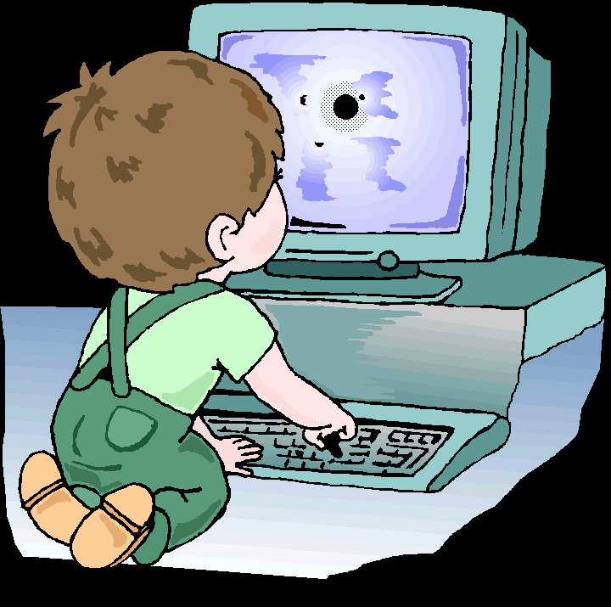
РЕКОМЕНДАЦИИ: Зная и понимая, что интернет становится частью социальной жизни детей, где они знакомятся и проводят время, близкие взрослые должны рассказать о возможных опасных последствиях предоставления личной информации в интернете. Убедите детей в том, что они не должны доверять никому свою личную информацию (адрес проживания, информацию о членах семьи, время отсутствия родителей дома, места работы родителей, номер школы). Ваши дети должны знать, что после публикации фотографий и любой другой информации в Интернете, их невозможно будет контролировать.
Важно довести до понимания ребёнка, что нельзя встречаться с новыми друзьями из интернета, не сообщив об этом родителям.
Научите своего ребенка!
1. Блокировать сообщения от кого-либо, с кем он не желает поддерживать контакт
2. Добавлять сайт в закладки/избранное
3. Изменять настройки конфиденциальности профиля социальной сети
4. Блокировать нежелательную рекламу или спам
5. Сравнивать различные веб-сайты, чтобы решить, насколько правдива информация, или интересоваться об этом у родителей
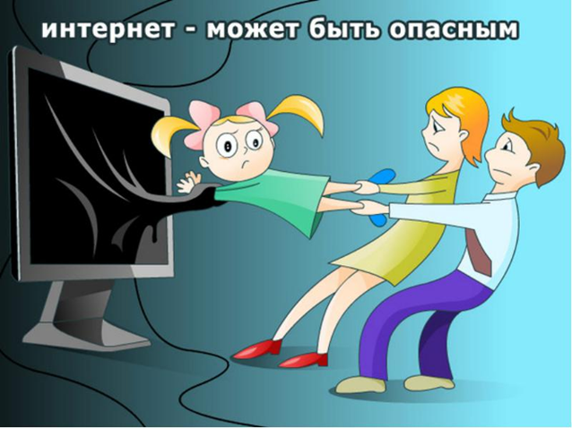

ОТВЕТСТВЕННОСТЬ ЗА ТО, КАК РЕБЁНОК СПРАВЛЯЕТСЯ С ПОСТУПАЮЩЕЙ ИНФОРМАЦИЕЙ, ЛЕЖИТ НА БЛИЗКИХ ВЗРОСЛЫХ.

За дополнительной информацией по теме безопасности в интернете и по другим волнующим вас темам, вы можете обращаться к специалистам центра «Ресурс», которые с радостью вам помогут.
Как найти Ресурс
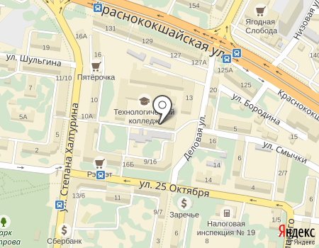
Ждем вас по адресу:
г.Казаньул.Деловая, 11
тел: 554-74-09
e-майл: resurs.kzn@tatar.ru

Городской центр
психолого-медико-социального сопровождения «РЕСУРС»
г.Казани

Как позаботиться о безопасности ребенка в Интернете?

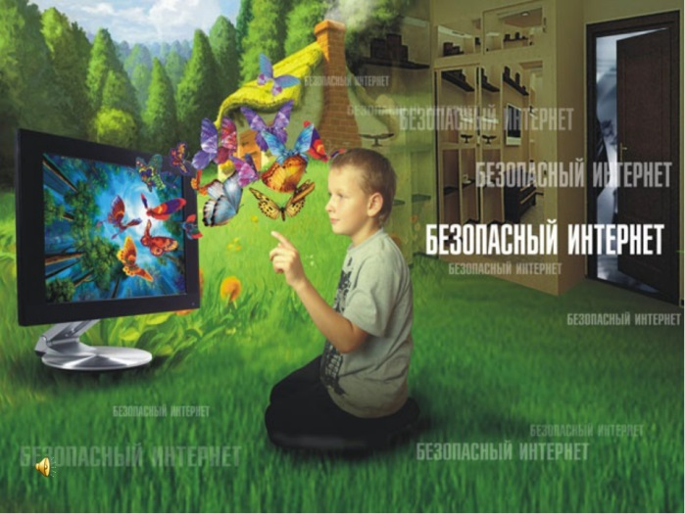

Рекомендации для родителей

